官宣定级！南京历代云锦博物馆获评为国家二级博物馆
8月23日上午，由国家文物局，内蒙古自治区人民政府指导，中国博物馆协会、呼和浩特市人民政府共同主办的第十届中国博物馆及相关产品与技术博览会（简称“博博会”）在内蒙古自治区呼和浩特市隆重开幕。
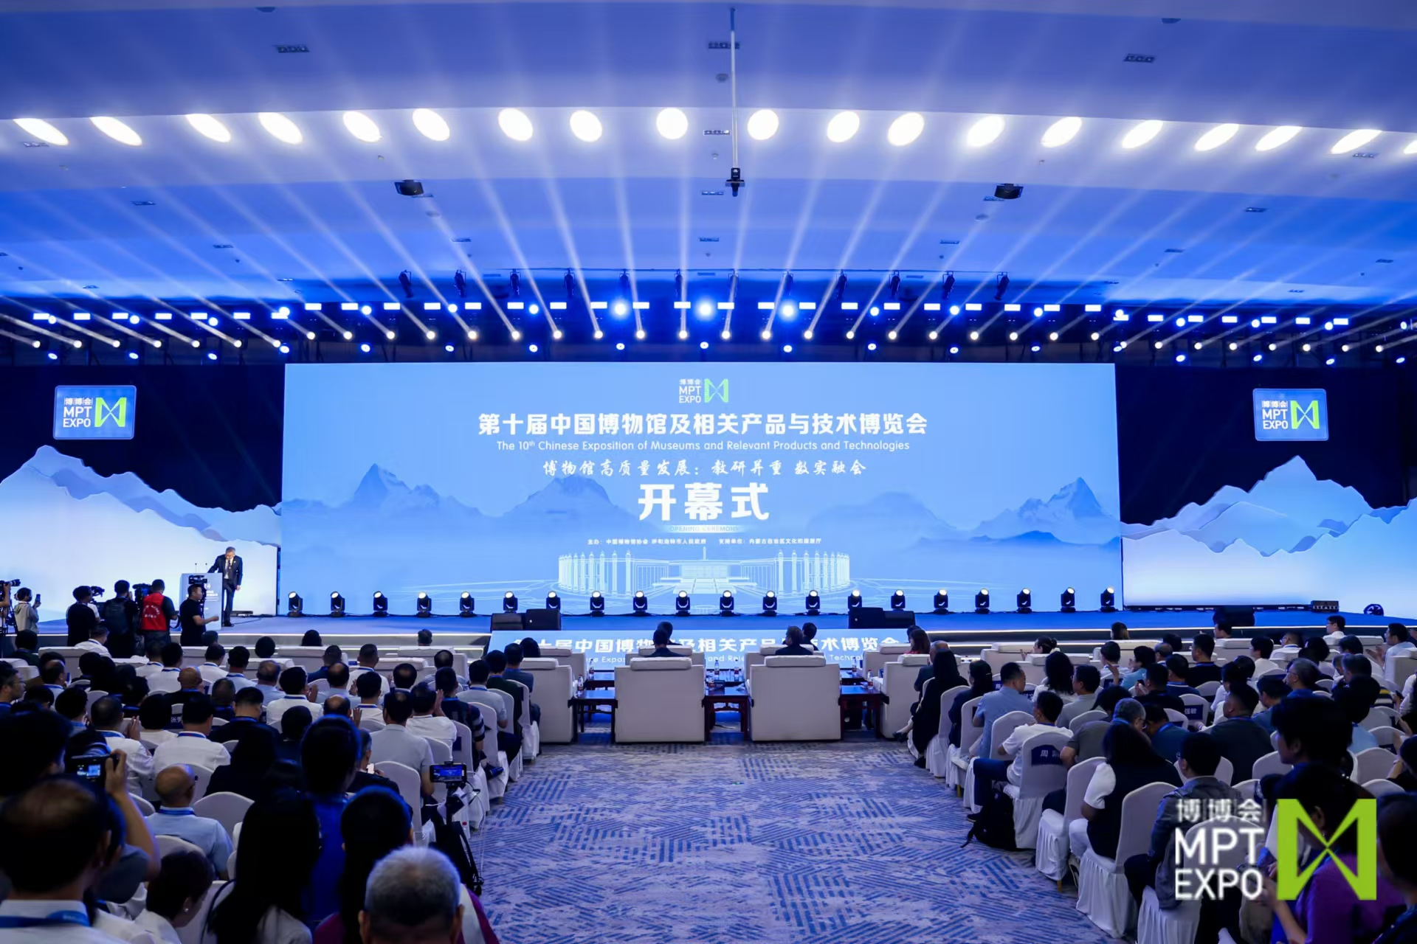
开幕式上，中国博物馆协会公布了第五批国家二级博物馆名单。南京历代云锦博物馆在国家三级博物馆评级优秀的基础上，在此次博博会上正式官宣定级为国家二级博物馆，并且为南京首家非国有国家二级博物馆、全国唯一云锦专业展示博物馆。
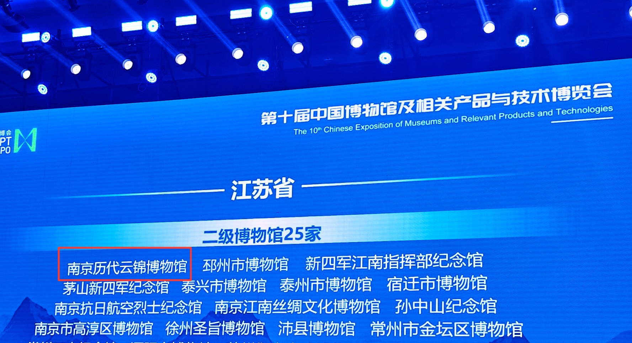
南京历代云锦博物馆始建于1982年，是国家轻工部拨专款筹建而成的，当时命名为“中国织锦工艺陈列馆”，后改名为“南京历代云锦博物馆”，也是中宣部命名的“全国爱国主义教育基地”。馆内荟萃了从战国到明清以来最具代表性的云锦精品实物资料及近年来精心复制的我国历代珍贵丝织文物，是一处独具文化内涵和古代科技知识的民族文化遗产。曾先后受北京定陵博物馆、湖南长沙博物馆、美国波士顿博物馆等国内外知名博物馆委托，复制完成了数百年前甚至更早的古丝织文物，并通过研究复制，进一步挖掘、整理了传统的织造技艺。
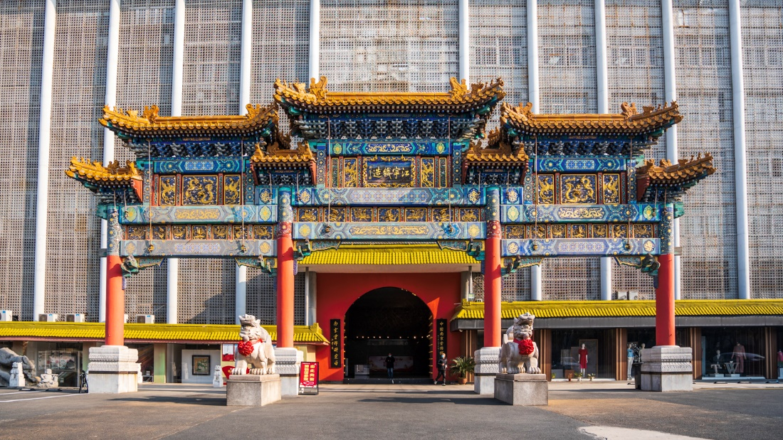
在此次大会上，为促进博物馆之间交流与互鉴。中国博物馆协会民族博物馆专委会举办“铸牢中华民族共同体意识的博物馆实践学术研讨会”。由中国博物馆协会民族博物馆专业委员会常务委员—南京历代云锦博物馆馆长简名伟，作为新晋国家二级博物馆代表受邀进行专题分享。
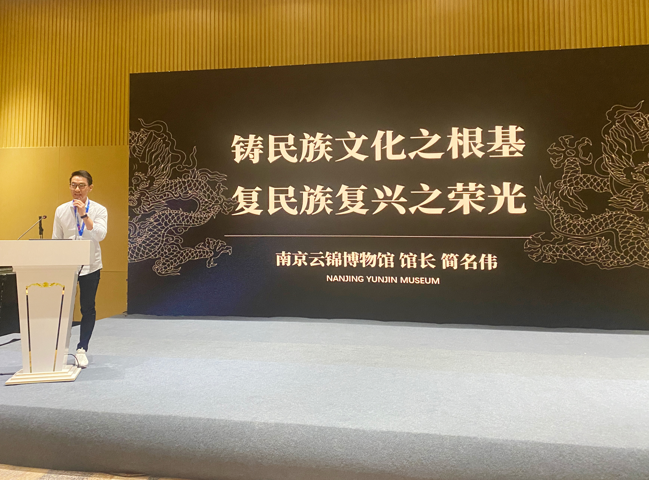
简名伟表示：“云锦是我们中华优秀传统文化的重要组成部分，是中华儿女的文化之根，身为中华儿女的我们，要有守根、寻根之责。文化可以融合，我们要以锦载道，以文化让大家达到共识、共鸣，让中华文化成为全球有影响力的文化。”
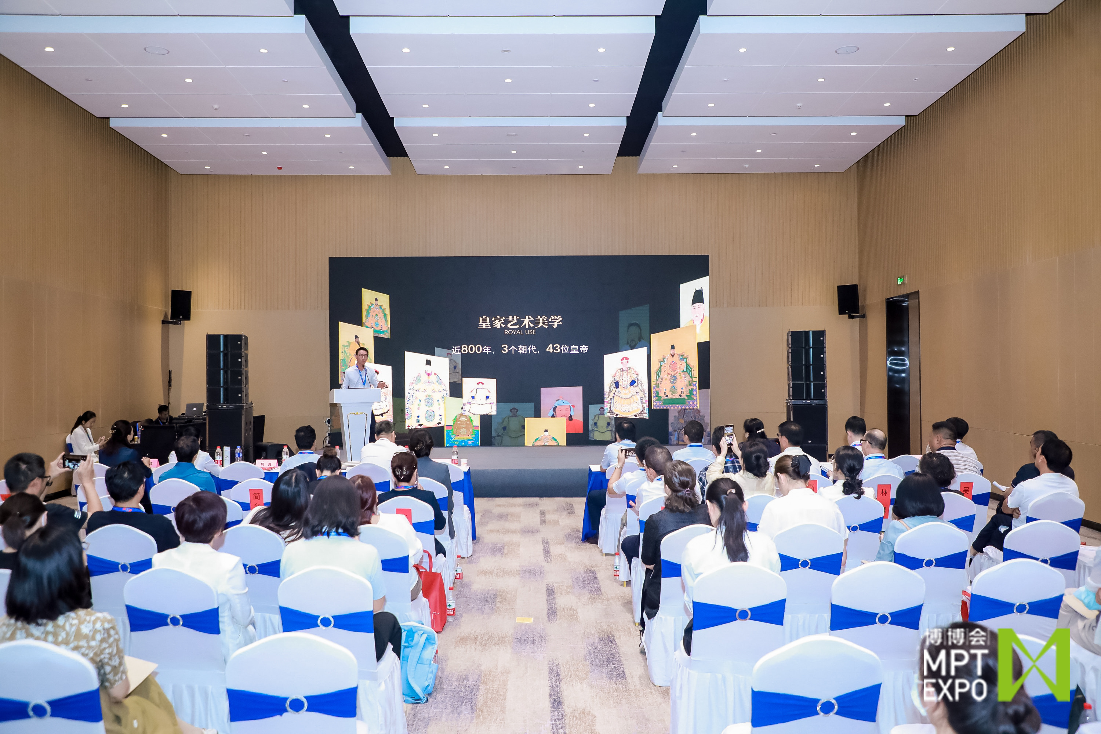
未来，南京历代云锦博物馆将持续肩负起传承弘扬云锦的使命及责任，持续深挖中华优秀传统文化的迷人之处，搭建起云锦文化与世界交流的桥梁，为中国建成世界博物馆强国贡献力量。（于邰）

